

**G06小组事务提醒系统**

**项目需求分析报告**



**小组编号： G6**

**组 长： 江 泓 31501300**

**组 员： 曾雨晴 31501356**

**于欣汝 31501359**

|  |  |  |
| --- | --- | --- |
| 文件状态：  [ √ ]草稿  [ ] 正式发布  [ ] 正在修改 | 文件标识： | G06-project |
| 当前版本： | V1.2.2 |
| 作者： | 江泓 曾雨晴 于欣汝 |
| 完成日期： | 2017年4月30号 |

**2017年4月30日**

**版本历史**

|  |  |  |  |
| --- | --- | --- | --- |
| 版本/状态 | 参与者 | 起止日期 | 备注 |
| **V1.0.0** | 江泓 曾雨晴 于欣汝 | **2017.4.4** | **写好项目需求分析报告的大致框架** |
| **V1.0.1** | 曾雨晴 | **2017.4.9** | **完善相应图文** |
| **V1.1.1** | 于欣汝 曾雨晴 | **2017.4.16** | **修改完善需求分析内容** |
| **V1.2.1** | 于欣汝 | **2017.4.23** | **完善更改需求分析内容** |
| **V1.2.2** | 于欣汝 | **2017.4.30** | **重新更改了部分图表** |

目录

一、引言 4

1、编写目的 4

2、背景 4

3、参考资料 4

二、任务概述 4

1、目标 4

2、用户与特点 5

3、假定与约束 5

4、 wbs结构图 5

5、系统层次方框图 6

6、warnier图 6

7、数据流图 7

8、关系数据模型 7

9、系统E-R图 8

10、 状态转换图 8

11、数据字典 9

三、需求规定 10

1、对功能的规定 10

2、对性能的规定 10

3、输入输出要求 11

4、数据管理能力要求 11

5、故障分析及要求 12

6、 将来可能提出的要求 12

四、运行环境规定 12

1、设备 12

2、支持软件 12

3、接口 13

五、 界面设计 13

六、软件需求验证 15

1、 需求问卷结果分析 15

2、 用户访谈 17

七、 附录 18

1、问卷内容 18

2、 访谈记录 19

# 一、引言

## 1、编写目的

为使开发人员与用户能够对软件有一个初始的理解，能够对软件开发有一个引导方向，特写此计划。

### 2、背景

随着时代的发展，人们能够做的事和需要做的事越来越多，面对着日益繁忙的生活，人们更为容易忘记一些要做的事，对此经常懊恼不已，合理的规划和安排时间成了非常重要的事情，为改变现状，提供相应服务，该小组通过激烈讨论，研究与分析之后，决定开发一项在指定时间发出提醒的事务管理系统。

## 3、参考资料

《JAVA面向对象程序设计》——高等教育出版社

《软件工程导论》——清华出版社

# 二、任务概述

## 1、目标

实现系统对事务的增加、删除、修改、统计、排序、提醒这6个功能，对于界面应该尽量简单，在易用的前提下使界面更加美观。在本学期内完成这个软件。

## 2、用户与特点

使用该软件的大多数用户经常使用电脑，在电脑上工作并对日程有着一定规划的必要性，需要有个完整的事务统计管理的软件来帮助他们完成日常任务的记录及提醒。

## 3、假定与约束

本软件应当在本学期内完成，开发过程中，开发人员或许会遇到现有技术不足以解决的问题，需要开发人员自行学习相关知识来保证开发进度不受耽搁。开发条件是用各开发人员自己的电脑，不需要其他东西。因为已经有许多成熟的相似产品，所以只需要在功能和界面上有所创新即可，不存在市场问题。

## wbs结构图

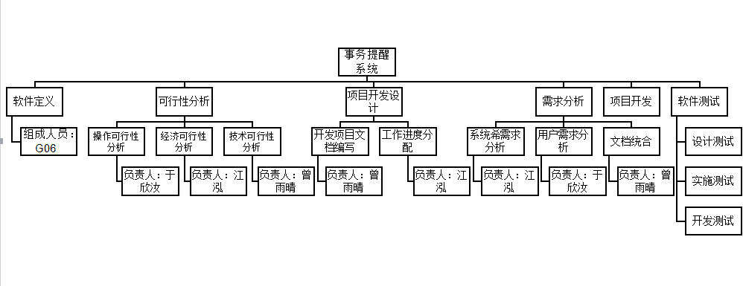

## 5、系统层次方框图

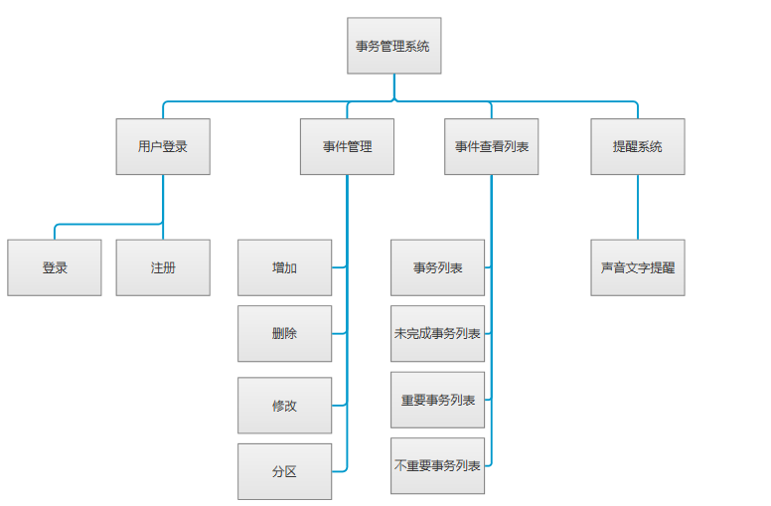

## 6、warnier图

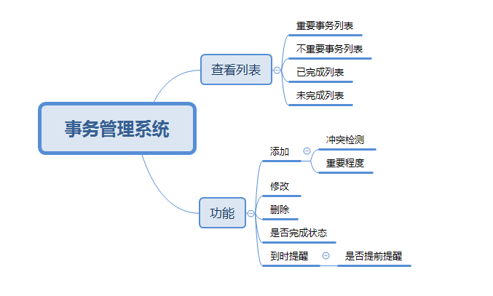

## 7、数据流图

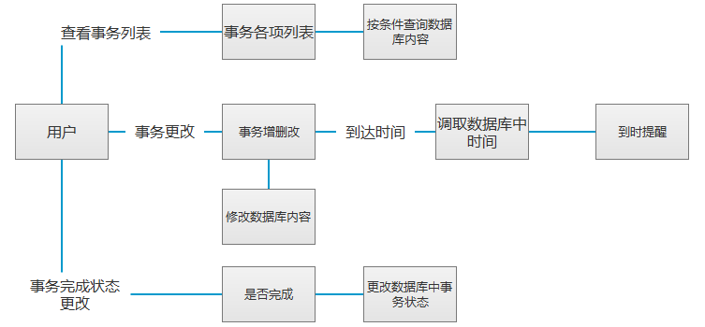

## 8、关系数据模型

用户表：用户名（key），用户密码

事务表：事务编号（key），事务内容，提醒时间，状态，提醒模式，分类模式

声音表：声音编号（key），声音内容

用户事务表：用户名（外码），事务编号（外码），事务内容，提醒时间，状态，分类模式，提醒模式

## 9、系统E-R图

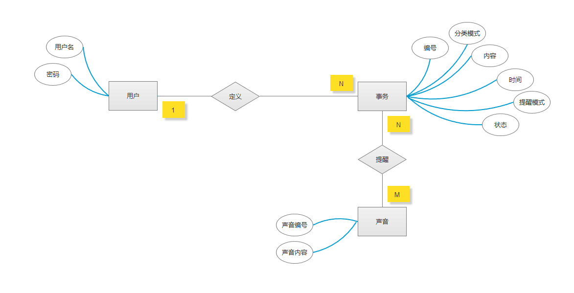

## 状态转换图

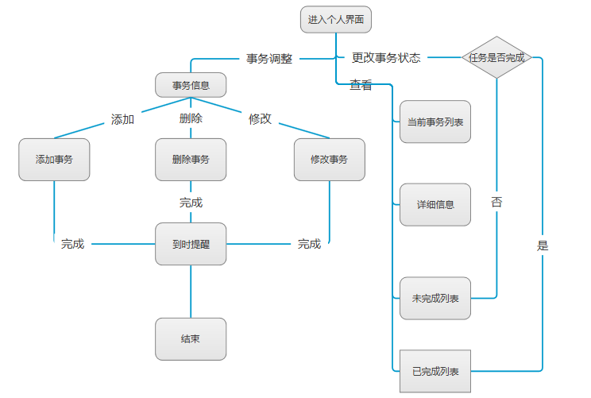

11、数据字典

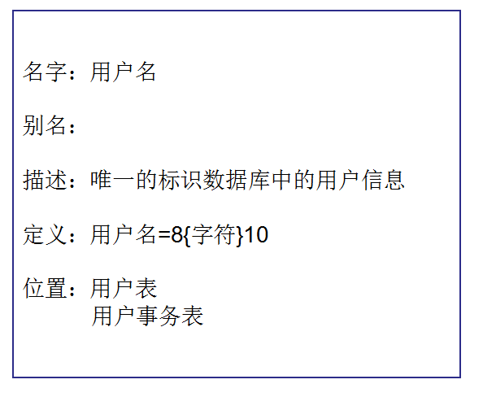  
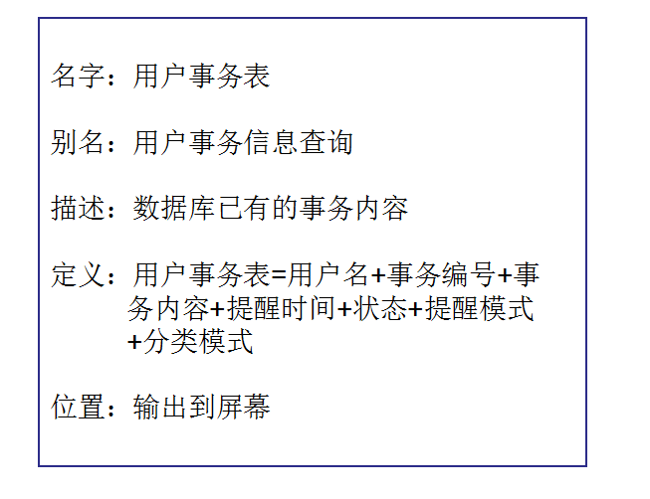

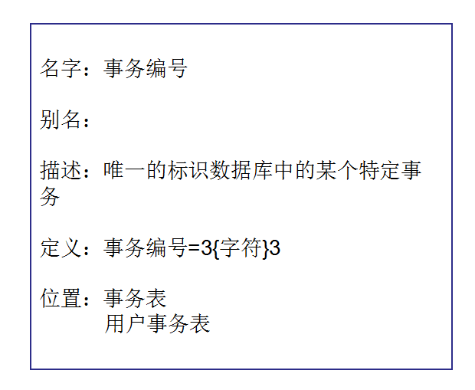

# 三、需求规定

## 1、对功能的规定

备忘系统应当有创建事务、修改事务、对已有事务进行排序、统计现有事务、到时提醒这6项基本功能，还应满足以下几点：

1）每天的事务总量应当小于10个，总事务总量应当小于300个。

2）删除的事务将被放入回收站内，保留该事务创建的日期与内容，并且有从回收站移除功能。

3）事务根据重要性分两栏添加和显示

4）当创建与删除事务时，列表应当自动排序，以时间为基准，从早到晚排列。

5）若创建时有在同一个时间有事务冲突，则提醒有时间冲突，并在用户的确认下在同一时段里添加新事务，同时段事务应设有上限5。

6）当到了事务的提醒时间时，提醒用户

7）事务有完成和未完成状态，分已完成和未完成两个列表展现。

统计事务应当可以自由选定时间周期，最长为1个月，最短为3分钟。对统计好的事务应当有已完成和未完成这两项的划分。

能完成日常需求，在一定程度上可以对未来一个月的事务日常进行记录及管理，抑制bug的发生率，使系统能够稳定的运行在前台和后台。

能在指定的时间内响应用户的输入输出的要求，能够在相对允许的时间内对数据库内存有的已有事务的统计和排序，最大不超过3秒时间，在事务的创建和删除上应达到最快处理速度。

## 2、对性能的规定

#### 1）、 精度

能完成日常需求，在一定程度上可以对未来一个月的事务日常进行记录及管理，抑制bug的发生率，使系统能够稳定的运行在前台和后台。

#### 2）、 时间特性要求

能在指定的时间内响应用户的输入输出的要求，能够在相对允许的时间内对数据库内存有的已有事务的统计和排序，最大不超过5秒时间，在事务的创建和删除上应达到最快处理速度。

## 3、输入输出要求

对时间以外的文字，以字符形式输入和输出，时间以DATE型输入和输出。并能向如下的IPO表进行服务。

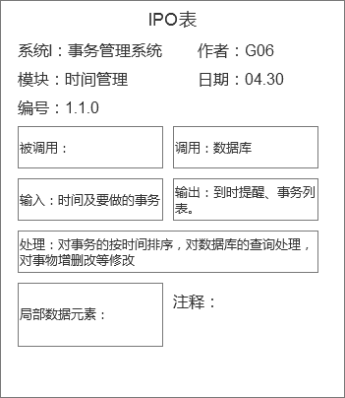

## 4、数据管理能力要求

能有一定规模的数据库做支持，可管理一个人在未来一个月内的事务内容，其包括一天24小时，每周七天，每月四周的工作内容。并且管理内容不允许出错，即时间轴不可乱，事务与时间相匹配，不会产生错误的记录条例。

## 5、故障分析及要求

本软件是该小组成员初次开发的成果，因此必然存在一定问题。

例如：在相同时间内可能存在多重事务，系统应该能够区分并同时记录多项事务；当一件事务是多天执行的时候，系统可能出现过早结束事务的可能，因此系统应该设有短时间的保护功能，能让用户轻松恢复因为系统过错而删除掉的事务，即该系统由备份功能，存在一张备份数据表对事务数据表中的内容进行存放，并且在达到上限时有自动按时间排序删除最远项的功能。

数据库因提供事务功能，当程序出现错误的时候能够自主地完成数据的备份和事后的数据还原功能。

## 将来可能提出的要求

1、能够连上网络

2、使界面更加简洁美观

3、开发一个手机端app，可以将个人的事务信息同步到手机，更加方便。

4、减少软件内部的bug

# 

# 四、运行环境规定

## 1、设备

普通Windows系统电脑都能运行，通过软件安装的方式组件软件运行环境进入用户电脑，使得用户可以轻松应用软件。

## 2、支持软件

Windows7及以上Windows操作系统

## 3、接口

数据库接口，用户平台接口

# 界面设计

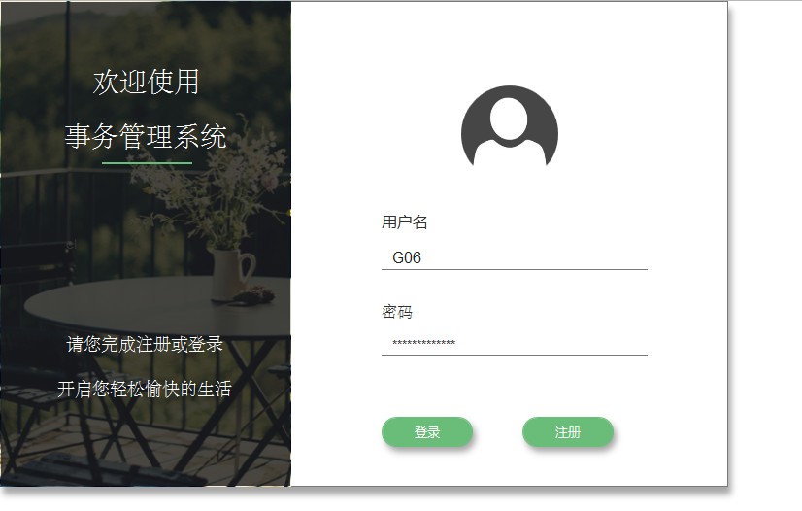

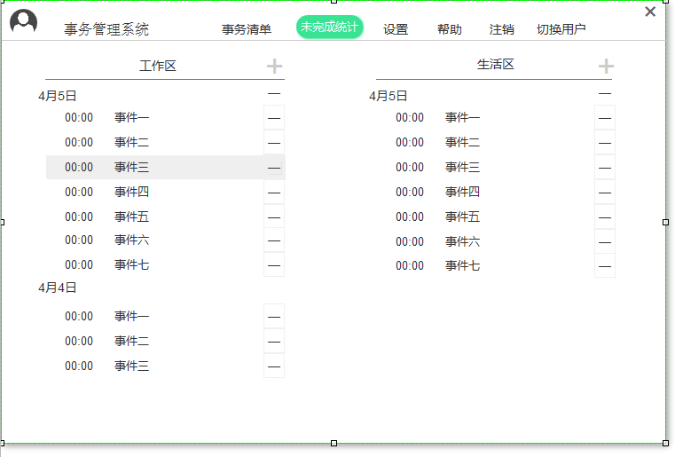

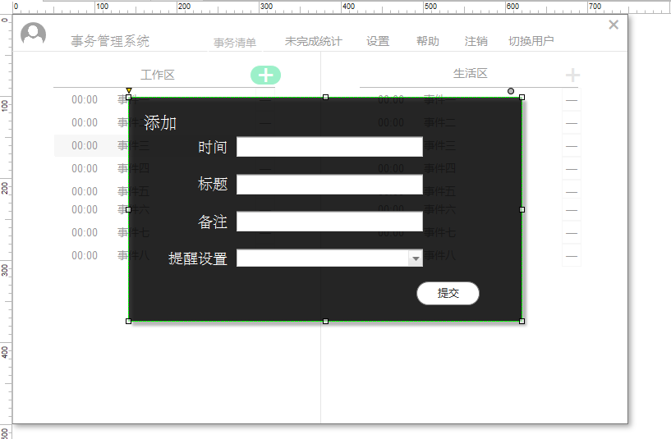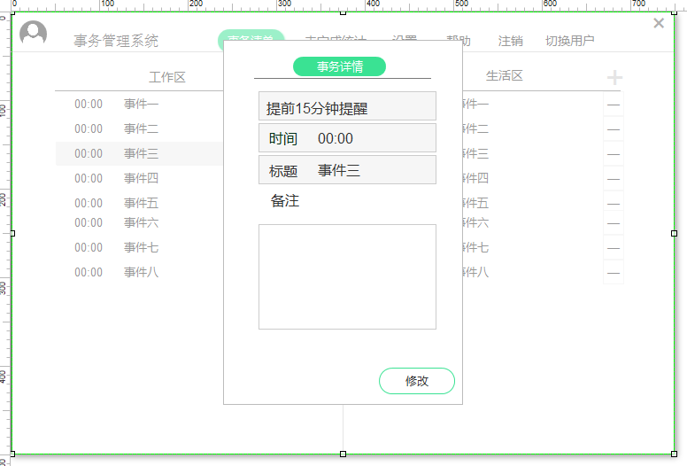

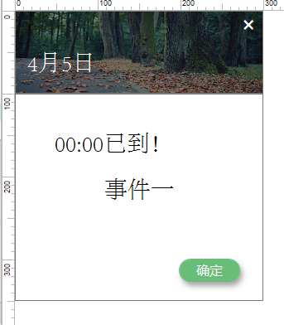

# 六、软件需求验证

## 需求问卷结果分析

1. 调查人员主体：在采访的性别方面男女比例相差不大。主要采访的主要人群以学生为主还有大约1/5的已经工作的人员。
2. 在调查结果中有近3/4的人有存在忘记某些事情或者错过时间，由此看出事务管理类的软件有其开发的必要性，同时我们还对用户是否经常使用电脑做了调查，显示被调查人中有70%的人经常使用电脑所以我们在开发pc端的还是具有可行性的
3. 是否时候用时间管理类的软件：有40%的人有使用类似软件对于用过的软件或其有什么优缺点，大致有这么几种有效的回复（如下表），但其中有一部分是手机端的，PC端的不多。有的也存在一些提醒或顺序的问题。

|  |
| --- |
| moments、onedays |
| Pando 潮汐 |
| 没用 |
| Timeblocks |
| 没有提醒功能，没顺序 |
| 奇妙清单：全平台，适合一般日常事务 |
| 种子习惯。缺少提示，会忘记看。 |

4、关于对软件的的建议（如下图）

总结一下主要包括：界面设计简洁美观一些、操作上简单一些，要实用、希望有缩小版的、

可以语音输入等几个方面，想语音输入这方面可能技术上我们目前没法实现。但简洁易用等会尽力做好

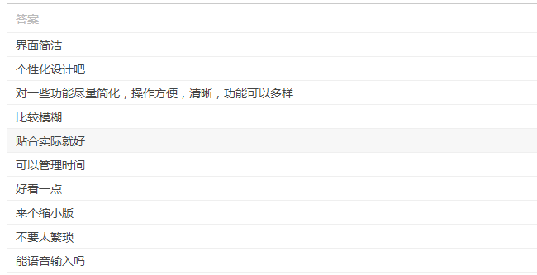

## 用户访谈

通过对用户的访谈，我们了解到一些用户的意见，只要包括：

1. 一般用过自带的备忘录，效果一般
2. 用户希望弹出的提醒窗口在右下角这样的位置，万一在中间可能会影响到正常的工作。
3. 我们尝试问如果强制退出正在进行的工作，用户虽接受，但显得很不情愿，所以不打算加这个功能
4. 关于事务管理软件是否可能提高效率，用户给了肯定意见
5. 界面功能方面用户希望简单一些，不要多，太多会显得乱。

（访谈记录见附录）

# 附录

## 1、问卷内容

关于对事务管理问题的调查

欢迎参加本次答题

1、你的性别 (单选题 *必答)

○ 男

○ 女

2、你是否是学生 (单选题 *必答)

○ 是

○ 否

3、你是否经常忘记一些事情，或错过时间？ (单选题 *必答)

○ 是

○ 否

4、你使用电脑的频率是否高 (单选题 *必答)

○ 是

○ 否

5、你是否有用一些对时间或事务管理的软件 (单选题 *必答)

○ 是

○ 否

6、如果你有在用，那么那是什么软件，你觉的有哪些优缺点 (填空题 *必答)

________________________

7、我们将事务分生活和工作分区，你觉得是否有必要？ (单选题 *必答)

○ 是

○ 否

8、我们要做一个时间事务管理的软件，你有什么意见或期望 (填空题 *必答)

________________________

## 访谈记录

问题：

1. 是否有用过类似的软件，觉得好用么
2. 对于项目提醒，希望以什么样的形式出现
3. 相比于更全面的功能，你会喜欢更加简洁的操作和更加突出的核心功能吗
4. 你觉得自己的日程安排合理吗
5. 有一款能在电脑上提醒你日程安排的软件，你觉得自己的时间规划能更加合理吗
6. 关于界面，有什么想法呢

用户访谈内容：

问：同学你好，看了我刚才给你的这6个问题，我想问一下你是怎么想的

答：我之前有用过相似的软件，不过是手机上自带的备忘录，它只是一个便签的形式，想到什么就加进去什么，好不好用的话，一般吧。

问：那么，对于电脑上的备忘录，你希望是怎么提醒你呢？弹窗、铃声？有什么要求吗？

答：弹窗吧，右下角弹出一个小方框，跟腾讯那个推送差不多的，不过最好弹出以后不要影响我那个时候的操作，因为我可能在打游戏，万一出了什么事

问：那如果你到了时间，却没有按时间计划来做事的话，过后会不会觉得苦恼呢

答：苦恼啊？可能会吧，不过当时不是也很紧急的吗

问：我们如果加一个强制退出的功能，比方说直接弹出到桌面、关掉游戏这样子的功能，你会使用吗

答：可能会吧

问：看你说自己打游戏的时候被强退时，有些下不定决心，那你自己平常有日程规划吗，会按照那个做吗

答：我自己有的时候会规划一个大致的日程安排

问：是一整天都安排下来的吗

答：有的时候是，不过第二天一般都会加点东西

问：你觉得自己的日程安排合理吗，或者说实行起来，合理吗

答：安排的时候，感觉是合理的吧，实行起来的话，总是有点偏差，计划赶不上变化嘛

问：我知道你是经常面对电脑学习的人，在电脑上有一款提醒你按时完成任务的软件，你觉得会让你更加高效的利用时间吗

答：会吧

问：功能方面，你希望是有覆盖很多方面的功能，还是简单一点好呢

答：简单一点吧，太多的话，容易乱，界面也简单一点

问：界面和功能都简单一点，方便使用是吗

答：是的

问：谢谢你的配合